第四章高频考点汇总
2016注册会计师《财务成本管理》高频考点：货币的时间价值
我们一起来学习2016注册会计师《财务成本管理》高频考点：货币的时间价值。本考点属于《财务成本管理》第四章价值评估基础第一节货币的时间价值的内容。
【内容导航】：
1.货币时间价值的基础知识
2.一次性款项的现值和终值
3.普通年金的终值与现值
4.预付年金的终值与现值
5.递延年金
6.永续年金
7.报价利率、计息期利率和有效年利率——年内多次计息情况
【考频分析】：
考频：★★★
复习程度：需要掌握各种终值和现值的计算。
【高频考点】：货币的时间价值
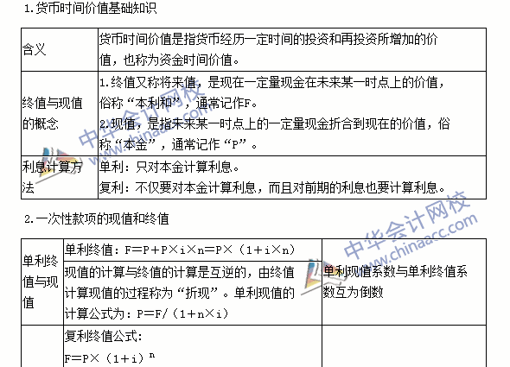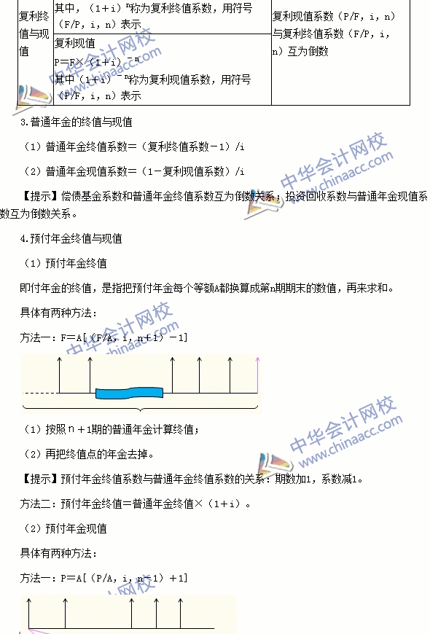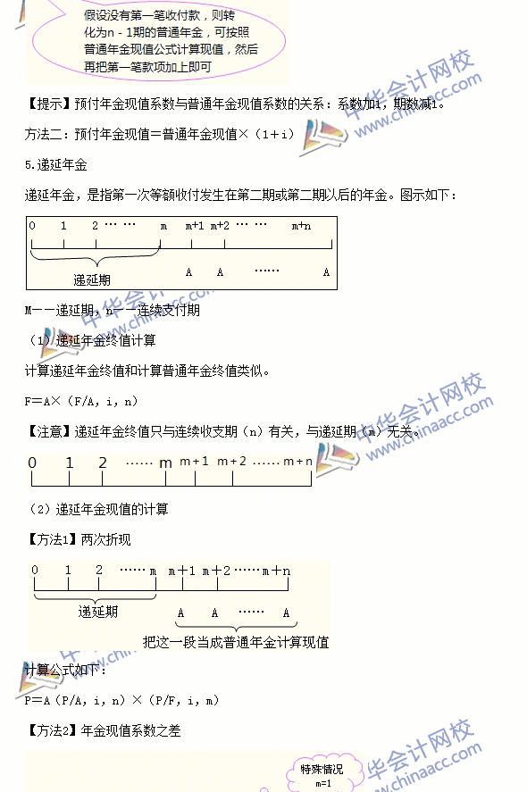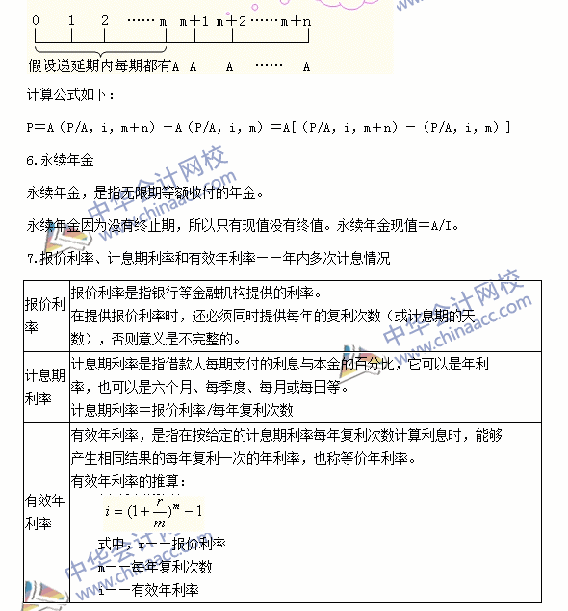
2016注会《财务成本管理》高频考点：单项资产的风险与报酬
我们一起来学习2016注册会计师《财务成本管理》高频考点：单项资产的风险与报酬。本考点属于《财务成本管理》第四章价值评估基础第二节风险与报酬的内容。
【内容导航】：
1.衡量方法
2.指标特征
【考频分析】：
考频：★★★
复习程度：需要掌握风险衡量指标及其特征
【高频考点】：单项资产的风险与报酬
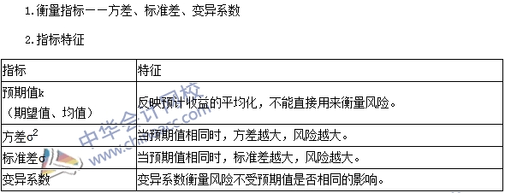
2016注会《财务成本管理》高频考点：投资组合的风险与报酬
我们一起来学习2016注册会计师《财务成本管理》高频考点：投资组合的风险与报酬。本考点属于《财务成本管理》第四章价值评估基础第二节风险与报酬的内容。
【内容导航】：
1.证券组合的期望报酬率
2.两项资产组合的风险计量
3.证券组合的机会集和有效集
4.资本市场线
【考频分析】：
考频：★★★
复习程度：掌握两项资产组合标准差的计算及资本市场线原理
【高频考点】：投资组合的风险与报酬
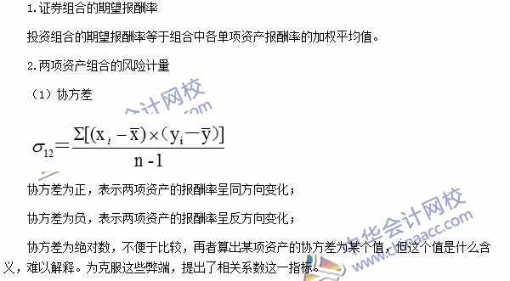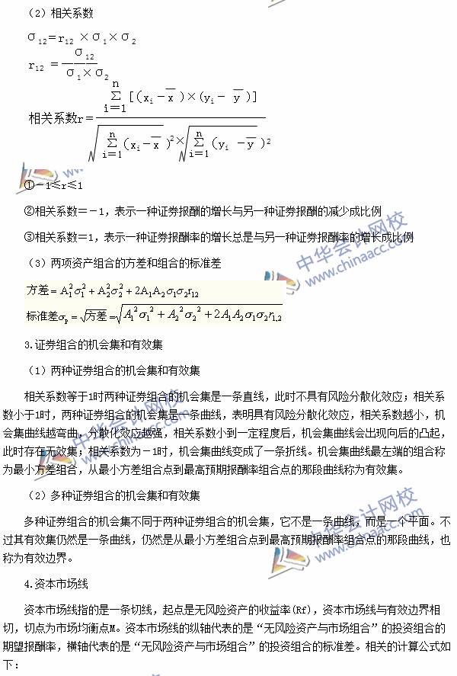
2016注册会计师《财务成本管理》高频考点：资本资产定价模型
我们一起来学习2016注册会计师《财务成本管理》高频考点：资本资产定价模型。本考点属于《财务成本管理》第四章价值评估基础第二节风险与报酬的内容。
【内容导航】：
1.单项资产的β系数
2.投资组合的β系数
3.资本资产定价模型公式
【考频分析】：
考频：★★★★
复习程度：掌握贝塔系数的计算公式和资本资产定价模型的公式
【高频考点】：资本资产定价模型
